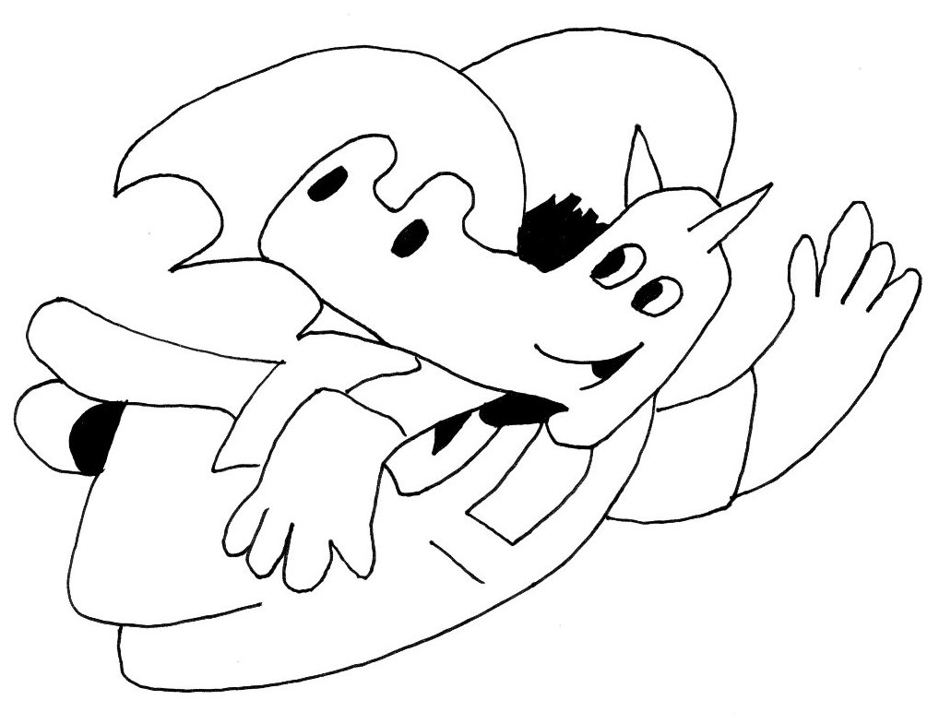
Mon porte vue de lecture

Voici le porte vue de lecture de votre enfant. Vous y trouverez :

→ au recto les fiches de lecture du soir,
- la fiche son les lundis et les jeudis
- la fiche lecture de phrases et de textes les mardis et vendredis ;
→ au verso des fiches de lecture de textes, cette partie-là s’étoffera tout au long de l’année à partir de janvier.

Votre enfant découvre la lecture. Il sera accompagné dans cet apprentissage par un petit dragon vert très sympathique qui vous deviendra vite familier. Il s’agit de Taoki. Il est doté de pouvoirs magiques : il aide les enfants à apprendre à lire et il les motive en toute circonstance ! Taoki viendra vous rendre visite cette année.

Taoki est une méthode syllabique, les phrases sont assez simples au départ mais elles se complexifient au fil des semaines. Vous découvrirez également dans les fiches de lecture du mardi et du vendredi des mots outils, les élèves doivent les connaître à la fin du CP. Ce sont des mots courants qu’il faut apprendre par cœur. Merci d’aider votre enfant à les mémoriser, notamment en les épelant en chantant par exemple !

Avant de découvrir Taoki, votre enfant va d’abord aborder la lecture grâce à de drôles de petits personnages : il s’agit des alphas. Ces figurines représentent des lettres, elles portent des noms que vos enfants n’omettront pas de vous énumérer le soir en vous les montrant. Les histoires des alphas nous accompagneront tout au long de l’année et permettront aux enfants de mieux comprendre certaines associations de lettres.

o
m
f
a
i
h

Vous découvrirez également sur les fiches de lecture du soir des dessins d’enfants faisant des gestes pour accompagner la découverte des lettres. Il s’agit des « gestes Borel-Maisonny », une méthode permettant d’impliquer le corps dans l’apprentissage de la lecture. Certains enfants y feront référence souvent, d’autres pas du tout. Il s’agit d’une aide, n’hésitez pas à leur demander de vous expliquer.

« les devoirs du soir »

Tous les soirs, votre enfant lit sa petite fiche de lecture qui reprend ce qui a été découvert en classe. Cette lecture représente un moment de partage : votre enfant montre ce dont il est capable. Encouragez-le car il apprend beaucoup tous les jours à l’école. Ce moment dure environ 15 minutes.

S’il est très demandeur, n’hésitez pas à lire des histoires avec lui, il n’en sera que plus motivé pour l’apprentissage de la lecture. Chaque opportunité de découverte de nouveaux mots est importante : les emballages, le programme de télévision, un magasine, bref, n’hésitez pas !

Enfin, sachez que les médiathèques sont souvent gratuites pour les enfants. Profitez de cette opportunité pour inscrire votre enfant et lui laisser découvrir des trésors de littérature.

Bonne rentrée !

La maîtresse,

Signature des parents :
Mon classeur de lecture

Voici le porte vue de lecture de votre enfant. Vous y trouverez :

→ au recto les fiches de lecture du soir,
- la fiche son les lundis et les jeudis
- la fiche lecture de phrases et de textes les mardis et vendredis ;
→ au verso des fiches de lecture de textes, cette partie-là s’étoffera tout au long de l’année à partir de janvier.

Votre enfant découvre la lecture. Il sera accompagné dans cet apprentissage par un petit dragon vert très sympathique qui vous deviendra vite familier. Il s’agit de Taoki. Il est doté de pouvoirs magiques : il aide les enfants à apprendre à lire et il les motive en toute circonstance ! Taoki viendra vous rendre visite cette année.

Taoki est une méthode syllabique, les phrases sont assez simples au départ mais elles se complexifient au fil des semaines. Vous découvrirez également dans les fiches de lecture du mardi et du vendredi des mots outils, les élèves doivent les connaître à la fin du CP. Ce sont des mots courants qu’il faut apprendre par cœur. Merci d’aider votre enfant à les mémoriser, notamment en les épelant en chantant par exemple !

Avant de découvrir Taoki, votre enfant va d’abord aborder la lecture grâce à de drôles de petits personnages : il s’agit des alphas. Ces figurines représentent des lettres, elles portent des noms que vos enfants n’omettront pas de vous énumérer le soir en vous les montrant. Les histoires des alphas nous accompagneront tout au long de l’année et permettront aux enfants de mieux comprendre certaines associations de lettres.

o
m
f
a
i
h

Vous découvrirez également sur les fiches de lecture du soir des dessins d’enfants faisant des gestes pour accompagner la découverte des lettres. Il s’agit des « gestes Borel-Maisonny », une méthode permettant d’impliquer le corps dans l’apprentissage de la lecture. Certains enfants y feront référence souvent, d’autres pas du tout. Il s’agit d’une aide, n’hésitez pas à leur demander de vous expliquer.

« les devoirs du soir »

Tous les soirs, votre enfant lit sa petite fiche de lecture qui reprend ce qui a été découvert en classe. Cette lecture représente un moment de partage : votre enfant montre ce dont il est capable. Encouragez-le car il apprend beaucoup tous les jours à l’école. Ce moment dure environ 15 minutes.

S’il est très demandeur, n’hésitez pas à lire des histoires avec lui, il n’en sera que plus motivé pour l’apprentissage de la lecture. Chaque opportunité de découverte de nouveaux mots est importante : les emballages, le programme de télévision, un magasine, bref, n’hésitez pas !

Enfin, sachez que les médiathèques sont souvent gratuites pour les enfants. Profitez de cette opportunité pour inscrire votre enfant et lui laisser découvrir des trésors de littérature.

Bonne rentrée !

La maîtresse,

Signature des parents :
Mon cahier de lecture

Voici le porte vue de lecture de votre enfant. Vous y trouverez :

→ au recto les fiches de lecture du soir,
- la fiche son les lundis et les jeudis
- la fiche lecture de phrases et de textes les mardis et vendredis ;
→ au verso des fiches de lecture de textes, cette partie-là s’étoffera tout au long de l’année à partir de janvier.

Votre enfant découvre la lecture. Il sera accompagné dans cet apprentissage par un petit dragon vert très sympathique qui vous deviendra vite familier. Il s’agit de Taoki. Il est doté de pouvoirs magiques : il aide les enfants à apprendre à lire et il les motive en toute circonstance ! Taoki viendra vous rendre visite cette année.

Taoki est une méthode syllabique, les phrases sont assez simples au départ mais elles se complexifient au fil des semaines. Vous découvrirez également dans les fiches de lecture du mardi et du vendredi des mots outils, les élèves doivent les connaître à la fin du CP. Ce sont des mots courants qu’il faut apprendre par cœur. Merci d’aider votre enfant à les mémoriser, notamment en les épelant en chantant par exemple !

Avant de découvrir Taoki, votre enfant va d’abord aborder la lecture grâce à de drôles de petits personnages : il s’agit des alphas. Ces figurines représentent des lettres, elles portent des noms que vos enfants n’omettront pas de vous énumérer le soir en vous les montrant. Les histoires des alphas nous accompagneront tout au long de l’année et permettront aux enfants de mieux comprendre certaines associations de lettres.

o
m
f
a
i
h

Vous découvrirez également sur les fiches de lecture du soir des dessins d’enfants faisant des gestes pour accompagner la découverte des lettres. Il s’agit des « gestes Borel-Maisonny », une méthode permettant d’impliquer le corps dans l’apprentissage de la lecture. Certains enfants y feront référence souvent, d’autres pas du tout. Il s’agit d’une aide, n’hésitez pas à leur demander de vous expliquer.

« les devoirs du soir »

Tous les soirs, votre enfant lit sa petite fiche de lecture qui reprend ce qui a été découvert en classe. Cette lecture représente un moment de partage : votre enfant montre ce dont il est capable. Encouragez-le car il apprend beaucoup tous les jours à l’école. Ce moment dure environ 15 minutes.

S’il est très demandeur, n’hésitez pas à lire des histoires avec lui, il n’en sera que plus motivé pour l’apprentissage de la lecture. Chaque opportunité de découverte de nouveaux mots est importante : les emballages, le programme de télévision, un magasine, bref, n’hésitez pas !

Enfin, sachez que les médiathèques sont souvent gratuites pour les enfants. Profitez de cette opportunité pour inscrire votre enfant et lui laisser découvrir des trésors de littérature.

Bonne rentrée !

La maîtresse,

Signature des parents :

